**Capitolo 4**

**Utilizzo di ChatGPT**

* 1. **Introduzione**

Questo capitolo esplora come ChatGPT è stato utilizzato nelle diverse fasi dello sviluppo dell'applicazione EcoSwap, evidenziando il suo ruolo e la sua efficacia nel supportare lo sviluppo. L'obiettivo è valutare quindi l'impatto di ChatGPT durante l'analisi dei requisiti, l'implementazione delle funzionalità e il testing del software. L'analisi si concentrerà su come ChatGPT ha contribuito a migliorare la comprensione dei requisiti, a risolvere problemi di programmazione come la correzione di errori, e a verificare la correttezza delle funzionalità implementate. Attraverso esempi pratici e valutazioni critiche, verranno esaminati i vantaggi tangibili e i limiti riscontrati nell'uso di questo strumento. La panoramica fornita metterà in luce le potenzialità di ChatGPT nel migliorare il processo di sviluppo di applicazioni mobili. Alla fine del capitolo, una sezione conclusiva presenterà delle statistiche che riassumono per ogni fase dello sviluppo quanto ChatGPT è stato utilizzato e quanto è stato utile.

* 1. **Analisi dei requisiti**
     1. **Ruolo di ChatGPT nell’Analisi dei requisiti**

Durante la fase di analisi dei requisiti, ChatGPT ha svolto un ruolo fondamentale come strumento di supporto, contribuendo in maniera significativa all'identificazione dei requisiti necessari per la nostra applicazione. L'uso del modello di linguaggio ha permesso di individuare prontamente i requisiti essenziali, evidenziando tempestivamente eventuali problematiche o soluzioni relative all'applicazione. Questo ha consentito di ridurre notevolmente i tempi necessari per delineare i punti fondamentali di questa fase del progetto, ottimizzando il processo e migliorando l'efficienza complessiva dell'analisi.

Durante la fase di analisi dei requisiti per l'applicazione EcoSwap, sono emerse diverse sfide significative che hanno richiesto un'attenzione particolare per essere risolte efficacemente. L'integrazione di ChatGPT si è rivelata cruciale per superare questi ostacoli, migliorando l'efficienza e la precisione del processo di definizione dei requisiti. Di seguito, una descrizione delle principali sfide affrontate e del contributo di ChatGPT nella loro risoluzione.

**Identificazione dei Requisiti Fondamentali**

**Sfida:** La determinazione dei requisiti fondamentali dell'applicazione EcoSwap, che includevano la registrazione degli utenti, la pubblicazione di annunci, la funzionalità di ricerca avanzata, il noleggio di oggetti, la comunicazione tra utenti, la verifica dell'identità, la gestione degli annunci e delle transazioni, il riscontro e le valutazioni.

**Contributo di ChatGPT:** ChatGPT ha facilitato l'identificazione dei requisiti fondamentali attraverso un'analisi dettagliata e strutturata delle esigenze dell'applicazione. Grazie alla sua capacità di elaborare informazioni in modo coerente e organizzato, ha permesso di delineare con chiarezza ogni aspetto necessario per il funzionamento ottimale dell'app, diminuendo il carico di lavoro effettivo di questa fase di progetto che si è limitato ad aggiustare eventuali requisiti a seconda delle nostre esigenze.

**Evidenziazione delle Problematiche Potenziali**

**Sfida:** Riconoscere e affrontare tempestivamente le potenziali problematiche che potrebbero sorgere durante lo sviluppo dell'applicazione, come la sicurezza delle transazioni, la protezione dei dati personali e le modalità di noleggio e scambio.

**Contributo di ChatGPT:** Il modello di linguaggio ha messo in luce sin da subito possibili problematiche e ha suggerito soluzioni efficaci per affrontarle. Questo ha permesso di prevenire potenziali bug e ottimizzare le prestazioni fin dalle prime fasi dello sviluppo.

**Riduzione dei Tempi di Definizione dei Requisiti**

**Sfida:** Ridurre i tempi necessari per definire i requisiti fondamentali dell'applicazione, mantenendo al contempo un alto livello di dettaglio e precisione.

**Contributo di ChatGPT:** Grazie alla sua capacità di elaborare rapidamente grandi quantità di informazioni, ChatGPT ha consentito di abbreviare significativamente il tempo necessario per la definizione dei requisiti. Inoltre, ha permesso di definire i requisiti in dettaglio, spiegandone la struttura e fornendo una chiara definizione di ciascun elemento.

* + 1. **Vantaggi e limiti**

L'impiego di ChatGPT durante la fase di analisi dei requisiti per l'applicazione EcoSwap ha portato numerosi benefici che hanno notevolmente migliorato l'efficacia e l'efficienza del processo. Uno dei principali vantaggi è stato l'incremento dell'efficienza e della rapidità. ChatGPT ha accelerato significativamente il processo di identificazione e definizione dei requisiti, riducendo i tempi tradizionalmente necessari per questa fase critica a una semplice revisione e eventuale correzione di quanto generato dal LLM.

Inoltre, ChatGPT ha contribuito a una maggiore precisione e completezza nella definizione dei requisiti. Il modello ha fornito analisi dettagliate e strutturate, aiutando a evitare omissioni e ambiguità. Questa chiarezza ha ridotto il rischio di fraintendimenti e problemi successivi nelle fasi di sviluppo e implementazione. La capacità di ChatGPT di evidenziare tempestivamente potenziali problematiche e suggerire soluzioni efficaci ha ulteriormente migliorato il processo.

Nonostante i numerosi vantaggi, l'utilizzo di ChatGPT ha evidenziato anche alcuni limiti e aree di miglioramento. Uno dei principali limiti è la comprensione contestuale limitata. Sebbene ChatGPT sia in grado di fornire risposte dettagliate e pertinenti, la sua capacità di comprendere appieno il contesto specifico del progetto e le sfumature delle esigenze degli utenti è inferiore rispetto a quella umana. Questo può portare a risposte che, pur essendo tecnicamente corrette, potrebbero non rispecchiare completamente le esigenze specifiche del progetto.

Un altro limite riguarda la dipendenza dalla qualità degli input forniti. La precisione e l'utilità delle risposte di ChatGPT dipendono fortemente dalla qualità e dalla completezza delle informazioni iniziali inserite. Input incompleti o poco chiari possono compromettere la qualità delle risposte. Pertanto, è essenziale fornire informazioni strutturate e dettagliate per ottenere il massimo beneficio dall'uso di ChatGPT.

La capacità di innovazione di ChatGPT rappresenta un ulteriore limite. Il modello tende a basarsi su informazioni preesistenti e potrebbe non sempre proporre soluzioni innovative o creative, limitandosi a suggerimenti basati su dati esistenti. Questo può restringere la gamma di soluzioni proposte, riducendo il potenziale per l'innovazione.

Infine, nonostante le capacità avanzate di ChatGPT, è necessaria una supervisione umana per verificare la correttezza e la rilevanza delle risposte fornite.

* 1. **Implementazione**
     1. **Ruolo di ChatGPT nell’Implementazione**

Durante la fase di implementazione delle funzionalità dell'applicazione, ChatGPT ha svolto un ruolo significativo come strumento di supporto per lo sviluppo. In particolare, ChatGPT è stato utilizzato per implementare specifiche funzionalità e ottimizzare il codice esistente. Piu specificatamente, ChatGPT è stato utilizzato per i seguenti aiuti:

* **Consigli su sintassi flutter**

Come già detto, abbiamo voluto testare anche quanto un LLM può aiutare nell’apprendimento di nuovi linguaggi. Uno dei primi utilizzi di ChatGPT è stato per porre domande su come scrivere del codice in Flutter. Ad esempio, abbiamo chiesto come funziona la creazione di pagine in Flutter, la creazione di elementi, come scrivere uno specifico algoritmo in Flutter. Inoltre, conoscendo meglio il linguaggio Java per lo sviluppo Android, abbiamo chiesto quali sono i corrispondenti di Flutter di alcuni elementi di Android, come i bottoni o una bottom/top bar, e come implementare alcune meccaniche presenti in Android, come i ViewModel o il meccanismo di Observer, in Flutter.

* **Suggerimenti per le funzionalità**

Un altro ambito in cui ChatGPT dimostra particolare efficacia è nel suggerimento di funzionalità per l’applicazione, fornendo numerosi spunti creativi per la creazione di pagine. Nel nostro progetto, l'abbiamo impiegato principalmente per lo sviluppo delle pagine principali, consultandolo su come integrare al meglio un requisito specifico in una pagina, o su come implementare determinate funzionalità e quali approcci adottare per ottenere i risultati desiderati. In particolare, abbiamo chiesto consigli su quali altre funzionalità potesse avere una pagina, come ad esempio l'aggiunta di un meccanismo per segnalare se l'ultimo messaggio in una chat è stato letto o ancora no.

* **Implementazione delle funzionalità**

ChatGPT ha fornito un grande aiuto nell’implementazione delle funzionalità, assistendo nella scrittura del codice per particolari requisiti complessi da implementare. Ad esempio, ha supportato l’integrazione dell’ImagePicker per la selezione delle immagini, la realizzazione di un meccanismo di caricamento progressivo degli elementi nella homepage, e l'implementazione di un sistema di ricerca degli item in base al loro nome, permettendo di cercare una stringa presente nel nome o nella descrizione. Inoltre, è stato molto utile nel calcolo della distanza tra utenti e oggetti. In quest'ultimo caso, dopo la richiesta, ChatGPT ha generato in linguaggio Dart la funzione di Haversine per calcolare la distanza tra due punti dati la loro latitudine e longitudine su un asse terrestre: Immagine che contiene testo, schermata, Carattere

Figura 4.1: Codice rappresentante la formula di Haversine

* **Design di pagine**

ChatGPT è stato poi utilizzato per velocizzare il design delle pagine, permettendo tramite una semplice descrizione di costruire lo scheletro di una pagina, inserendo ogni widget necessario. Tuttavia, nonostante l’aiuto nell’inserimento degli elementi, che consente di risparmiare molto tempo, GPT e gli LLM mancano di sensibilità nel design effettivo. Infatti, dopo aver costruito la pagina con il codice generato, anche se non vi sono errori di formattazione o di elementi sovrapposti, c'è una totale mancanza di gusto e di design, generando una pagina che, dal punto di vista della UI e UX, risulta esteticamente poco piacevole. Questo comporta, nonostante l’aiuto nel trovare e inserire i widget necessari, una certa dose di lavoro per riuscire a dare una estetica piacevole alla pagina. Tuttavia, l’aiuto fornito nella costruzione della pagina contribuisce a risparmiare molto tempo, specialmente se non si conoscono bene i widget del linguaggio Flutter, rendendolo quindi molto utile per questo tipo di compiti, nonostante il punto di vista creativo.

* **Generazione di codice**

Un'altra funzione molto utilizzata di ChatGPT, simile alla precedente nel design delle pagine, è la generazione di codice data una domanda specifica. Per risparmiare tempo, abbiamo spesso sfruttato ChatGPT per generare codice da copiare, nonostante questa sia una pessima pratica. Tuttavia, è stato fatto solo per quei codici che erano stati scritti molteplici volte e che, quindi, risultavano tediosi e ripetitivi. Per trasformare questa pratica da cattiva a ottima, è essenziale comprendere a fondo il codice prima di copiarlo, in modo da evitare errori e conoscere ciò che si sta scrivendo. Detto questo, posso affermare che la generazione di codice da parte di ChatGPT, come ad esempio cicli per il riempimento di liste o creazioni di *GridView* o *ListView* in Flutter, aiuta a risparmiare molto tempo, essendo questi codici scritti un gran numero di volte.

* **Ottimizzazione di codice**

Un utilizzo in cui ChatGPT eccelle particolarmente è l’ottimizzazione del codice. Grazie a questa capacità, è possibile fornire a ChatGPT un codice che verrà ottimizzato rimuovendo bad practice o errori di sintassi, consentendo così di risparmiare tempo in futuro nella correzione di errori. Di seguito, viene riportato un esempio di una funzione ottimizzata da ChatGPT, il cui compito è semplicemente caricare un oggetto di noleggio in Firebase Database e la sua immagine su Firebase Storage.

Da come si può notare dalla funzione prima e dopo l’elaborazione, ChatGPT ha contribuito significativamente all’ottimizzazione del codice. Ha rimosso il codice ridondante, spostandolo in altre funzioni e ha aggiunto un miglior controllo sugli errori, rendendo il codice più pulito ed efficiente:

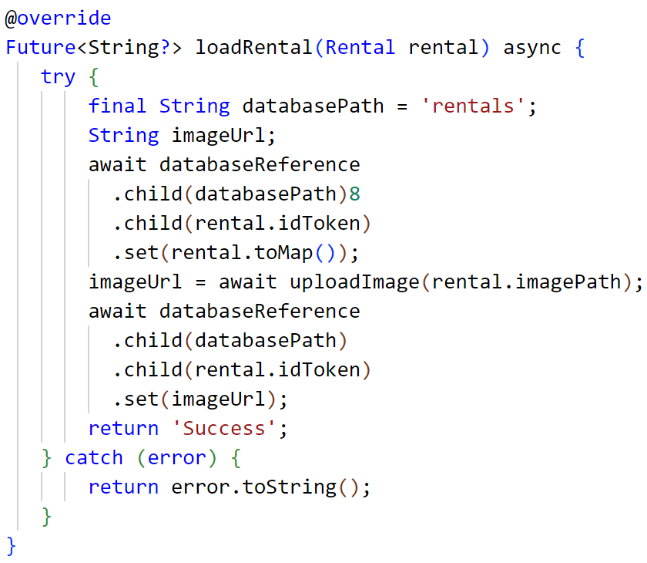

Figura 4.2: Funzione di caricamento del noleggio prima dell'ottimizzazione

Figura 4.3: Funzione di caricamento del noleggio dopo l'ottimizzazione

* **Correzione di errori**

Infine, un utilizzo in cui ChatGPT è stato impiegato in maniera estensiva è la correzione di errori. Fornendo il codice e la stampa dell’errore in runtime, ChatGPT offre una lista di possibili cause per il malfunzionamento del codice. In particolare, avendo accesso al codice, ChatGPT correggeva i punti che avrebbero potuto generare quegli errori. Tuttavia, quando non si tratta di errori di sintassi o di errori semplici da risolvere, affidarsi a ChatGPT in maniera estensiva potrebbe risultare controproducente. Dopo diverse correzioni sullo stesso codice, nel caso non riesca a risolvere l’errore, ChatGPT potrebbe iniziare a mostrare allucinazioni[1], indicando errori che non esistono e modificando il codice in modo errato. Questo rende il codice sempre più problematico e lontano dalla soluzione desiderata. Nonostante ciò, quando ci si trova di fronte a problemi difficili da risolvere, utilizzare ChatGPT come supporto piuttosto che come unica risorsa può decisamente aiutare a identificare il problema, facilitando così la risoluzione di problemi ostici.

* + 1. **Vantaggi e limiti**

L'utilizzo di ChatGPT nello sviluppo dell'applicazione ha mostrato diversi vantaggi significativi. Uno dei principali benefici è stata la capacità di ottimizzare il codice esistente, rendendolo più efficiente e meno soggetto a errori grazie alla rimozione di pratiche di programmazione non ottimali e all'introduzione di migliori controlli sugli errori. Questo ha comportato un risparmio di tempo e un miglioramento della qualità del codice. ChatGPT si è rivelato utile anche nella generazione di codice ripetitivo e nella creazione di strutture base delle pagine, permettendo una maggior concentrazione sulle funzionalità specifiche e meno sulle operazioni di base. Inoltre, la capacità di ChatGPT di fornire suggerimenti di design e funzionalità stimolando la creatività, ha contribuito a sviluppare un'interfaccia utente più completa e funzionale. Tuttavia, l'uso di ChatGPT ha anche evidenziato alcuni limiti. La generazione di codice, seppur utile, può diventare una cattiva pratica se non viene accompagnata da una piena comprensione del codice prodotto, portando a possibili problemi di manutenzione futura. Inoltre, la correzione degli errori, se affidata completamente a ChatGPT, può diventare problematica. In casi complessi, il modello può produrre allucinazioni, complicando ulteriormente la risoluzione dei problemi. Questo indica che, sebbene ChatGPT possa essere un prezioso strumento di supporto, non può sostituire completamente l'intervento umano, soprattutto nelle fasi critiche di debug e ottimizzazione del codice.

* 1. **Testing**
     1. **Ruolo di ChatGPT nel Testing**

Durante la fase di testing, ChatGPT è stato utilizzato per creare test e risolvere errori relativi ai test falliti. In particolare, data la scarsa documentazione disponibile per il testing di Flutter e Firebase, ChatGPT è stato impiegato in maniera estensiva per documentarsi su come scrivere i casi di test e superare le difficoltà incontrate, fornendo nel dettaglio le librerie e i framework necessari per scrivere i test.

ChatGPT ci ha aiutato innanzitutto da un punto di vista organizzativo, supportandoci nella definizione di una struttura per i test e nella creazione di una serie di test generali per le funzionalità implementate. È stato particolarmente utile mantenere tutte le conversazioni il più possibile in una singola chat, permettendo a ChatGPT di acquisire una conoscenza di base della nostra applicazione. Questo approccio ci ha facilitato nella definizione di una serie completa di test per tutte le funzionalità implementate, garantendo una copertura più ampia e dettagliata.

In particolare, ChatGPT ci ha permesso di identificare e scrivere i molteplici casi di fallimento di un test, consentendoci di individuare tutte le varie combinazioni di test per un dato requisito, come ad esempio il login o la registrazione. Abbiamo potuto creare casi di test per ogni combinazione differente di errore, assicurando così una verifica approfondita e completa delle funzionalità critiche dell'applicazione.

Inoltre, ChatGPT ci ha permesso di risolvere diversi errori causati durante il testing, come i problemi di collegamento a Firebase e al suo mock, dovuti soprattutto alla mancanza di documentazione a riguardo. Ha sostituito efficacemente questa documentazione guidandoci passo dopo passo nel testing integrato con Firebase. Ad esempio, ChatGPT ci ha aiutato a capire come effettuare il setup dei mock di Firebase Storage e Firebase Database. Inoltre, ci ha guidato nel comprendere che avremmo dovuto sovrascrivere i metodi della classe FirebaseAuth per far funzionare correttamente i test:

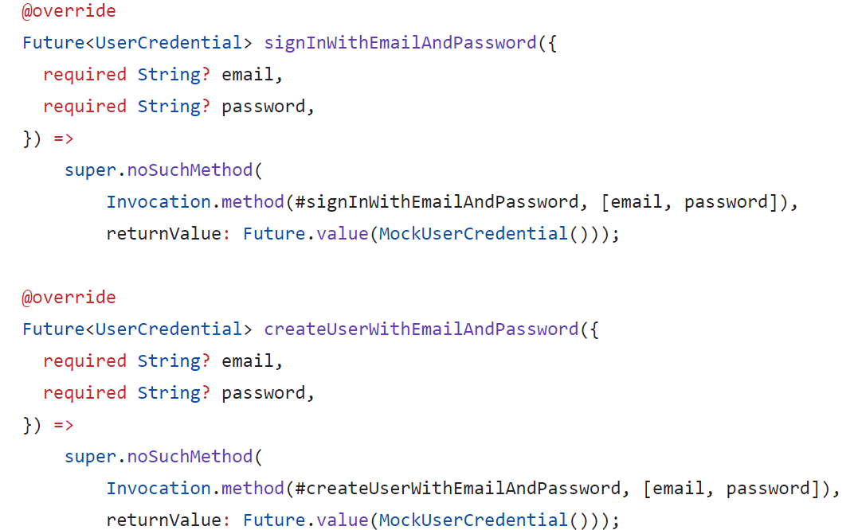

Figura 4.4: Override delle funzioni di Firebase come consigliato da ChatGPT

* + 1. **Vantaggi e limiti**

L’utilizzo di ChatGPT durante il testing ci ha permesso di documentarci e approfondire significativamente la nostra conoscenza sull'argomento, aiutandoci a comprendere il modo migliore per gestire la fase di testing nel ciclo di sviluppo di un'applicazione. Grazie a ChatGPT, abbiamo acquisito informazioni preziose su quali strumenti utilizzare per scrivere i test in Flutter e su come strutturare efficacemente i nostri test.

Tuttavia, come già accennato, la documentazione disponibile sul testing in Flutter è carente, e questa mancanza si riflette anche nelle risposte fornite da ChatGPT in molti casi. Nella nostra applicazione, siamo riusciti a testare solo le funzioni di registrazione e login, che hanno funzionato correttamente solo dopo numerosi tentativi e correzioni con l'aiuto di ChatGPT. Questo processo ha richiesto molto tempo e sforzi, ma alla fine siamo riusciti ad ottenere risultati positivi.

Per altri tipi di test, come il testing sul caricamento dei noleggi, l'uso di ChatGPT si è rivelato fallimentare a causa di continui errori nel tentativo di risolvere un problema nel collegamento del mock di Firebase Database[2] con Firebase. Abbiamo riscontrato difficoltà significative nel far funzionare questi test, nonostante i suggerimenti e le correzioni forniti da ChatGPT. Questo è un chiaro esempio di come un affidamento continuo su ChatGPT per la risoluzione degli errori possa portare solo ad ulteriori problemi. Infatti, in questo caso, i tentativi di correzione hanno spesso introdotto nuovi errori, complicando ulteriormente la situazione.

La mancanza di documentazione ha reso questo problema particolarmente difficile da risolvere per noi, che, essendo principianti con Flutter, stavamo anche cercando di imparare e padroneggiare questo strumento durante il progetto, non permettendoci quindi di risolvere tali problemi.

* 1. **Conclusione e statistiche**

Durante il corso del nostro progetto, abbiamo esplorato e sfruttato ChatGPT come una risorsa chiave per supportare le diverse fasi di sviluppo dell'applicazione mobile. Lo abbiamo utilizzato in maniera estensiva, talvolta anche oltre il necessario, per apprendere appieno le potenzialità di questo strumento. Da questa esperienza, abbiamo tratto delle statistiche e valutazioni sull'utilità complessiva di ChatGPT, ottenendo preziose informazioni sul suo impatto nel processo di sviluppo.

* + 1. **Sintesi dell’utilizzo di ChatGPT**

ChatGPT si è dimostrato estremamente utile nella fase di analisi dei requisiti, offrendo suggerimenti pertinenti che ci hanno aiutato a definire in modo chiaro e dettagliato le funzionalità necessarie per l'applicazione. Ha giocato un ruolo significativo anche durante l'implementazione delle funzionalità, fornendo soluzioni pratiche per ottimizzare il codice e migliorare le prestazioni dell'applicazione. Ad esempio, ci ha assistito nella generazione di codice ripetitivo, come la scrittura di widget, e nel design delle pagine, contribuendo a definire lo scheletro delle pagine sia da un punto di vista implementativo che creativo.

Tuttavia, è importante notare che ChatGPT ha mostrato alcune limitazioni, soprattutto in compiti avanzati come il testing e la correzione di errori complessi. Sebbene abbia aiutato nella strutturazione di casi di test di base e nella comprensione di come organizzare i test necessari, ha avuto difficoltà nel gestire scenari più intricati specifici dell'applicazione. Ad esempio, nella risoluzione di errori durante il testing, ChatGPT non è stato sempre in grado di fornire soluzioni efficaci, specialmente in assenza di documentazione specifica o per casi particolarmente complessi.

In conclusione, l'utilizzo di ChatGPT è stato prezioso nel supportare varie fasi di sviluppo del progetto, fornendo suggerimenti creativi e pratici. Nonostante le limitazioni riscontrate, il contributo di ChatGPT nel definire requisiti e ottimizzare l'implementazione è stato significativo, dimostrandosi un'utile risorsa per migliorare l'efficienza e la qualità del nostro lavoro di sviluppo.

* + 1. **Statistiche sull’utilizzo di ChatGPT**

Durante il periodo di sviluppo, ChatGPT è stato utilizzato principalmente per la parte di implementazione, essendo la fase più lunga e complessa. Successivamente, è stato impiegato per l’analisi dei requisiti, e infine, per il testing, che è stata la fase in cui è stato utilizzato di meno. Tuttavia, considerando la durata del ciclo di vita del progetto e l'uso complessivo di ChatGPT, si può affermare che la fase di analisi dei requisiti è stata quella in cui ChatGPT ha avuto un impatto maggiore. Senza la necessità di scrivere codice o correggere errori, ChatGPT ci ha permesso di definire prima uno schema generale dei requisiti e poi di dettagliare ciascun requisito, aiutandoci anche a comprendere come strutturare l'architettura dell’applicazione.

Se dovessimo valutare l'utilizzo di ChatGPT da un punto di vista statistico, si potrebbe dire che è stato utilizzato circa l'80% del tempo durante la fase di analisi dei requisiti, il 50% durante la fase di implementazione, e il 30% durante la fase di testing.

* + 1. **Valutazione Globale dell’Utilità**

ChatGPT si è rivelato uno strumento prezioso durante tutto il ciclo di sviluppo della nostra applicazione mobile, offrendo supporto in vari ambiti e dimostrando una certa versatilità. In fase di analisi dei requisiti, ChatGPT ha fornito un aiuto significativo, facilitando la comprensione e la definizione dettagliata delle funzionalità necessarie. Ha offerto suggerimenti creativi che hanno arricchito il nostro progetto, permettendoci di esplorare soluzioni che non avremmo considerato inizialmente.

Durante l’implementazione, ChatGPT ha continuato a essere un valido aiuto. Ha contribuito a ottimizzare il codice e a risolvere problemi complessi, aumentando l’efficienza e riducendo il tempo necessario per completare le varie attività. L'assistenza nella generazione di codice ripetitivo, la costruzione di strutture di base per le pagine e il design ha dimostrato quanto possa essere utile per accelerare il processo di sviluppo, soprattutto per sviluppatori meno esperti o in contesti dove la documentazione è scarsa.

Nel testing, ChatGPT ha mostrato alcune limitazioni. Mentre è stato efficace nel suggerire approcci generali e nel definire i casi di test di base, ha faticato a gestire situazioni più complesse e specifiche della nostra applicazione.

In sintesi, ChatGPT ha dimostrato di essere uno strumento versatile e potente, capace di migliorare la produttività e la creatività in molte fasi del ciclo di sviluppo. Tuttavia, il suo utilizzo ottimale richiede un equilibrio, sfruttandone i punti di forza senza dipendere eccessivamente da esso per compiti che richiedono un giudizio umano avanzato o una comprensione profonda delle specifiche tecnologie utilizzate.

1. "Allucinazione" negli LLM si riferisce alla produzione di informazioni errate o fuorvianti, dove il modello genera risposte che sembrano plausibili ma non sono basate su dati reali o verificati.
2. Nei test di Login e Registrazione, Firebase Database non è utilizzato essendo che viene solamente gestita l’autenticazione, viene utilizzato solamente Firebase Authentication e Firebase Storage, per questo motivo infatti questo problema non si presenta nei primi due casi di test.